Andrásfai Béla (1931-2023)

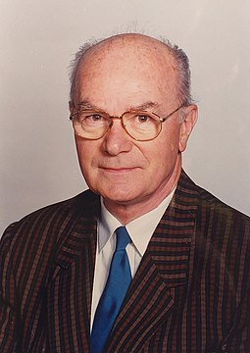

Életének 93. évében elhunyt volt kollégánk.  Gimnáziumi tanulmányait 1942-ben a [budapesti](https://hu.wikipedia.org/wiki/Budapest) Verbőczyben kezdte, 1946-tól a [szombathelyi](https://hu.wikipedia.org/wiki/Szombathely" \o "Szombathely) premontrei (illetve Nagy Lajos) gimnáziumban folytatta, és 1951-ben érettségizett. 1954-ben matematika-fizika szakos tanári diplomát szerzett a budapesti Pedagógiai Főiskolán, majd 1957-ben az [Eötvös Loránd Tudományegyetemen](https://hu.wikipedia.org/wiki/E%C3%B6tv%C3%B6s_Lor%C3%A1nd_Tudom%C3%A1nyegyetem" \o "Eötvös Loránd Tudományegyetem) is. 1953–1955 között tanársegéd volt Pedagógiai Főiskola matematika tanszékén. 1955 óta 1996-os nyugdíjazásáig a [Budapesti Műszaki Egyetem](https://hu.wikipedia.org/wiki/Budapesti_M%C5%B1szaki_%C3%A9s_Gazdas%C3%A1gtudom%C3%A1nyi_Egyetem" \o "Budapesti Műszaki és Gazdaságtudományi Egyetem) Villamosmérnöki Karán tanított, egyetemi adjunktus volt 1963-tól, majd docens 1965-től. 1963-ban megkapta a matematikai tudományok kandidátusa tudományos címet – Gallai Tibor aspiránsa volt. A mérnök-informatikus szak *Diszkrét matematika* anyagának kidolgozója és a tárgy első oktatója volt. 1975-ben elnyerte a Bolyai János Matematikai Társulat Beke Manó nagydíját. 1979-ben a BME Villamosmérnöki Kar hallgatói a kar kiváló oktatójának választották.

Kutatási területe az extremális gráfok elmélete volt, róla nevezték el az ún. Andrásfai-gráfot.

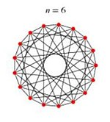

Számos tankönyvet és ismeretterjesztő könyvet írt:

* *Gráfelmélet. Villamosmérnökök számára*; Tankönyvkiadó, Bp., 1968 (*Mérnöki Továbbképző Intézet kiadványa V.*)
* *Ismerkedés a gráfelmélettel*, Tankönyvkiadó, Budapest, 1971, 1973, 1984. Angolul: *Introductory graph theory*, Akadémiai Kiadó, Budapest és Adam Hilger Ltd. Bristol, New York, 1977
* *Gráfelmélet. Folyamok, mátrixok*, Akadémiai Kiadó, Budapest, 1983. Angolul: *Graph theory. Flows, matrices*, Akadémiai Kiadó és Adam Hilger Ltd. Bristol, Philadelphia, 1991
* *Gráfelmélet*, Polygon Kiadó, Szeged, 1997
* *Gráfelmélet villamosmérnökök számára*, Tankönyvkiadó, Budapest, 1968, 1971
* *Matematikai érdekességek*, Gondolat Kiadó, Budapest, 1969 (társszerzőkkel), Németül: *Mathematisches Mosaik*, Urania Verlag, Leipzig–Jena–Berlin, 1977
* *Vonalak és felületek topológiája*, Tankönyvkiadó, Budapest, 1971, Polygon Kiadó, Szeged, 1994
* *Versenymatek gyerekeknek*, Tankönyvkiadó, Budapest, 1986, 1988, Calibra Kiadó, 1992, 2002
* *Infor-matek*, Polygon Kiadó, Szeged, 1997 (Ablonczy Péterrel)

Emlékét megőrizzük.

(forrás: Wikipédia)